Муниципальное учреждение дополнительного образования
«Усть-Ордынская ДШИ»

ПЛАН-КОНСПЕКТ
открытого урока по учебному предмету
ПО.02.УП.01. «Сольфеджио»
дополнительных предпрофессиональных программ
в области музыкального искусства
«Народные инструменты» и «Фортепиано»
6 класс (8-летний курс обучения)

Улазова Татьяна Александровна,
преподаватель

п.Усть-Ордынский
2020 г.
Дата проведения: 17 марта 2020 года
Тема урока: «Формы диктантов на уроке сольфеджио»
Образовательная цель: развитие навыков работы с различными формами музыкального диктанта.
Деятельностная цель: формирование навыков осознанного восприятия мелодии и других элементов музыкальной речи, развитие музыкальной памяти и внутреннего слуха учащихся, закрепление теоретических и практических навыков, формирование позитивного отношения к диктанту как к одной из форм работы на уроках сольфеджио.
Метапредметные универсальные учебные действия (УУД)
Познавательные: уметь закреплять связь видимого и слышимого в различных формах музыкального диктанта.
Регулятивные: выполнять учебные действия, включая слуховой контроль во время слушания, записи и составления диктантов.
Коммуникативные: уметь слушать и вступать в диалог, участвовать в коллективном обсуждении поставленной задачи, уметь настроить продуктивное взаимодействие и сотрудничество со сверстниками.
Личностные универсальные учебные действия (УУД)
Открытие новых знаний через создание проблемной ситуации на уроке и мотивация к самосовершенствованию, и творческой деятельности.
Воспитательные результаты I уровня:
Закрепление накопленных знаний о способах мелодического развития, метроритмической организации, структуры мелодии, видов мелодического движения, приобрести новые.
Воспитательные результаты II уровня:
Научиться ассоциировать «звучащее» с его графическим изображением, грамотно записывать услышанное на слух, запоминать и определять звуковысотность мелодии, приемы мелодического развития.

Использованные образовательные технологии:
Технология коллективной творческой деятельности - организация совместных действий, коммуникация, общение, взаимопонимание, взаимопомощь, взаимокоррекция.
Межпредметные связи
Музыкальная литература: использование для примеров диктантов фрагменты из музыкальных произведений композиторов - классиков: Л.Бетховен «Контрданс», Ф.Шуберт «Пьеса», Ф.Мендельсон «Песня без слов», Э.Григ «Норвежская песня», Л.Боккерини «Менуэт», П.Чайковский Флорентинская песня», А.Жилин Экосез.
Тип занятия: выработка умений и навыков, применение знаний на практике.
Форма занятия: урок-соревнование.
Методы: наглядный, словесный, объяснительно-иллюстративный, метод практических заданий, метод творческой деятельности.
Оборудование:
- фортепиано;
- проектор;
- компьютер;
- стулья и столы.
Демонстрационный материал:
- карточки с тактами диктантов: ритмический, с перепутанными тактами, диктант- калейдоскоп, с пропущенными знаками альтерации, диктант с ошибками.
- мелодии диктантов на экране;
- нотные листы для записи фото-диктанта и диктанта-загадка.
Место проведения занятия – кабинет.

План урока:
- Вступительное слово (10 мин.)
- Организационный момент (3 мин.)
- Работа с различными формами диктантов:
- Диктант-калейдоскоп (5 мин.)
- Фото-диктант (10 мин.)
- Ритмический диктант (7 мин.)
- Диктант с перепутанными тактами (10 мин.)
- Диктант с пропущенными знаками альтерации (7 мин.)
- Диктант с ошибками (7 мин.)
- Диктант – загадка (10 мин.)
- Подведение итогов занятия (2 мин.).
- Домашнее задание (2 мин.).
- Рефлексия урока (2 мин.).

Ход урока:
1.Вступительное слово.
Доброе утро, уважаемые преподаватели! Сегодня мы с учащимися 6 класса покажем вам открытый урок «Формы диктантов на уроке сольфеджио».
Музыкальный диктант является одной из самых сложных и значимых форм работы в курсе сольфеджио на все ступенях музыкального обучения. Он развивает музыкальную память учащихся, способствует осознанному восприятию мелодии и других элементов музыкальной речи, учит записывать услышанное. В работе на диктантом синтезируются все знания и навыки учащихся, определяется уровень их слухового развития. Это своеобразный итог всего процесса обучения, ведь именно в диктанте учащийся должен показать с одной стороны, уровень развития музыкальной памяти, мышления, всех видов музыкального слуха, а с другой – определенные теоретические знания, помогающие ему грамотно записать услышанное.
Достаточно кропотливая работа над формированием навыка записи музыкального диктанта требует целого комплекса упражнений и в том числе использование на уроке различных форм одноголосного диктанта. Помимо практической пользы они значительно оживляют процесс занятий, помогают создать яркую, творческую атмосферу на уроке.
Используемые формы музыкального диктанта на уроке взяты из учебно-методического пособия Г.Ф.Калининой «Музыкальные занимательные диктанты» для учащихся 4-7 классов ДМШ и ДШИ:
- Диктант - калейдоскоп направлен на выработку умения правильно соединить разрозненные предложения или фразы, написанные на доске или бумаге. Учащийся слушает диктант целиком и пытается определить правильную последовательность этих мотивов. Эта форма очень полезна для развития и активизации внутреннего слуха.
- Фото-диктант – одна из разновидностей зрительного диктанта. Такая форма работы способствует не только развитию зрительной памяти, но и внутреннего слуха, т.к. вырабатывает умение услышать внутренним слухом то, что видят, что немаловажно при чтении с листа.
- Ритмический диктант сопровождает изучение и закрепление каждой новой ритмической группы.
- Диктант с перепутанными тактами, диктант с ошибками и диктант с пропущенными знаками альтерации очень полезны для выработки навыка проверки своей записи диктанта, приучает к самоконтролю, что очень важно на всех этапах обучения.
- Диктант-загадка - довольно сложная форма диктанта, так как требует хорошо развитого внутреннего слуха.
Данный открытый урок я решила провести в форме командного соревнования, используя технологию коллективной творческой деятельности, т.к. это - организация совместных творческих действий учащихся, где дети делятся своим практическим опытом в работе над диктантом, а также такой не маловажный фактор, как снятие напряжения и повышение мотивации у учащихся ко всеми «нелюбимой» форме работы, как диктант.

2. Организационный момент.
(приглашение детей в класс), заходя в класс дети на столе берут цветные карточки, тем самым распределяясь по командам (красный, синий желтый).
П.: Здравствуйте, дети! Сегодня на уроке мы с вами поработаем с различными формами музыкального диктанта, но сделаем это в форме командного соревнования. Я, думаю, что это будет интересно и полезно для каждого из вас. У нас 3 команды, по 3 человека. Вы должны совместно максимально быстро, и конечно правильно выполнять все задания, а за каждое выполненное задание команда получает балл, который будет отражаться на цветных счетах.

- Работа с различными формами диктантов.
П.: Первое задание для вас - диктант-калейдоскоп, я раздам карточки с тактами мелодии, вы же должны собрать проигранный мною диктант. Играть буду 3 раза.
(раздаются карточки с тактами диктанта)
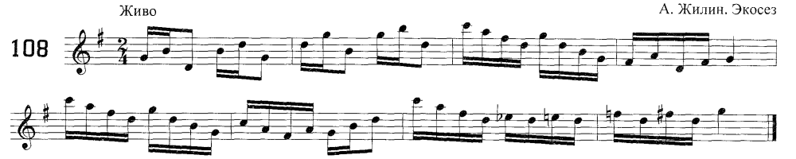
П.: Прошу определить тональность диктанта.
У.: Тональность G-dur.
П.: Настроимся в тональности: споем гамму G-dur (с дирижированием), ступени – I-III-V-III-I-V - VII - II -I. (дети поют).
П.: Как вы видите, уже указан размер диктанта 2/4. Приготовили руку для дирижирования.
(проигрывается диктант 3 раза, учащиеся его составляют)
П.: Какая команда первая закончит, поднимает руку, если диктант составлен правильно, команде засчитывается балл.
(после выполнения задания, подводятся итоги на счетах)
П.: Следующее задание – это фото-диктант. Вы его будете записывать на нотных листах, которые я вам раздам (раздаются листы).
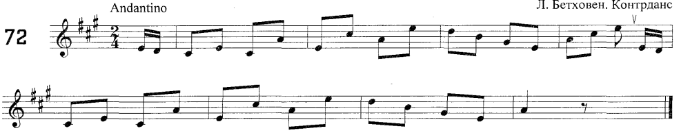
П.: На экране вы видите мелодию диктанта, которую вам нужно запомнить, и непросто зрительно зафиксировать, а попытаться пропеть ее про себя, попутно проанализировав: тональность, размер, количество тактов, структуру мелодию – сколько предложений, повторяющиеся ли они или нет, типы мелодического движения. На запоминание вам дается 2 мин., а затем на запись 3 мин.
(после пройденных 2 минут – диктант закрывается, учащиеся записывают его на нотных листах)
П.: после выполнения задания, каждая команда должна пропеть записанную ею мелодию, поcле настройки в тональности диктанта. Какая здесь тональность?
У.: A-dur.
П.: Споем устойчивые ступени в A-dur.
(после пропевания записанного диктанта, обязательно с дирижированием, исправляются ошибки, если они есть, и подводятся промежуточные итоги командного соревнования)
П.: Следующая форма диктанта – это хорошо вам известный - ритмический диктант. Я раздаю карточки с готовыми тактами диктанта, но в них отражен только ритмический рисунок мелодии, я же вам играю мелодию диктанта, что немного затруднит выполнение этого задания.
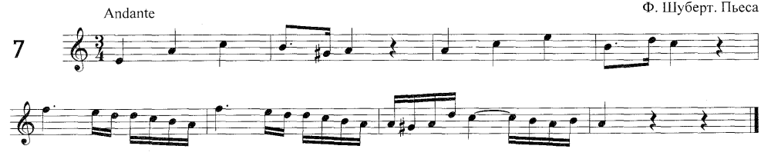
П.: Играю диктант 3 раза. Обязательно дирижируем, размер известен 3/4.
(проигрывается диктант, дети его составляют)
П.: после выполнения задания, каждая команда должна простучать составленный ею диктант.
(каждая команда простукивает ритмический рисунок диктанта, затем подводятся промежуточные итоги)
П.: Диктант с перепутанными тактами, очень интересная форма и полезная для развития внутреннего слуха.
Правильный вариант:
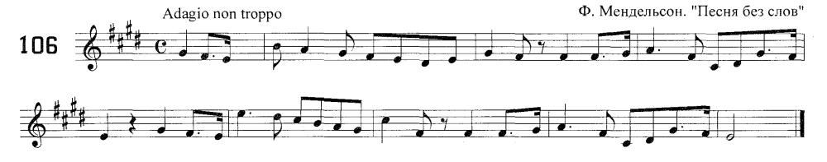
У вас на столе карточки с тактами диктанта, а на экране сам диктант, но в нем перепутаны некоторые такты:
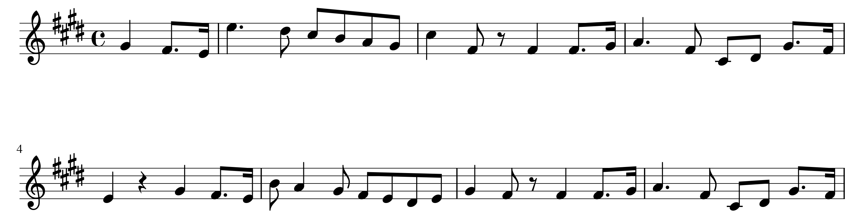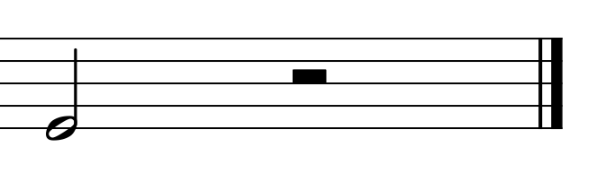
Я же играю правильный вариант мелодии. Проигрываю диктант 3 раза.
(проигрывается диктант, перед каждым проигрыванием дается настройка в тональности E-dur (звуки Т5/3), дети его составляют)
П.: после выполнения задания, каждая команда должна пропеть составленный ею диктант. Но прежде настроимся в тональности: споем устойчивые ступени,
(каждая команда пропевает диктант, затем подводятся промежуточные итоги)
П.: Диктант с пропущенными знаками альтерации. Командам раздается мелодия диктанта, где нужно вставить пропущенные знаки альтерации. Играю 5 раз. Тональность диктанта g-moll.
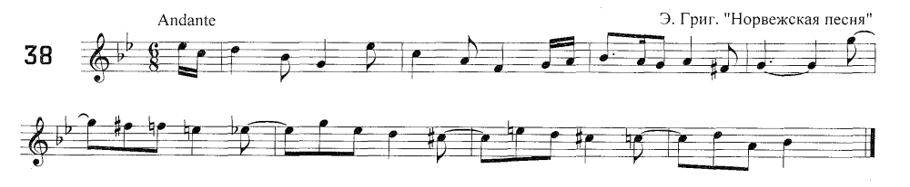
(проигрывается диктант, перед каждым проигрыванием дается настройка в тональности g-moll, дети проставляют пропущенные знаки альтерации, после отведенного времени на выполнение задания, на экран выводится правильный вариант мелодии)
П.: а теперь прошу сравнить ваш диктант с правильным вариантом.
(после проверки, подводятся промежуточные итоги)
П.: следующий диктант- это диктант с ошибками. Командам раздается мелодия диктанта, где нужно исправить ошибки в мелодии, ошибки могут быть мелодические и ритмические. Диктант проигрываю 5 раз, но прежде настроимся в тональности диктанта. Какая здесь тональность?
У.: A-dur.
П.: Споем устойчивые ступени в A-dur.
Правильный вариант диктанта:
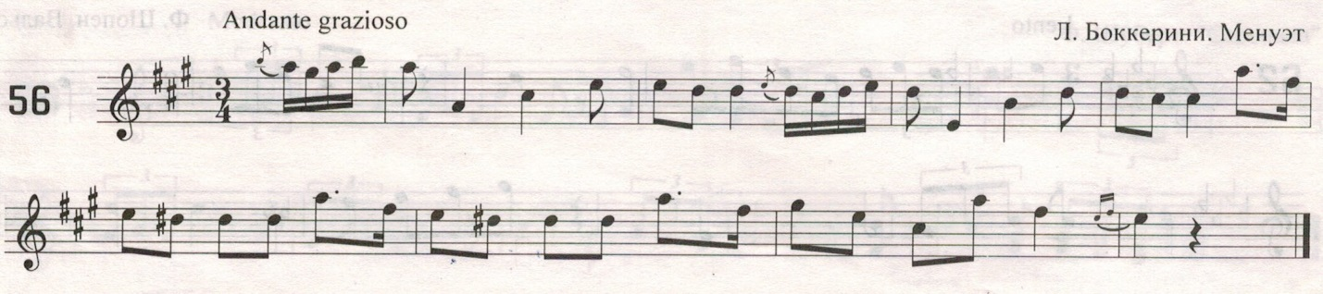
Вариант диктанта у команд:
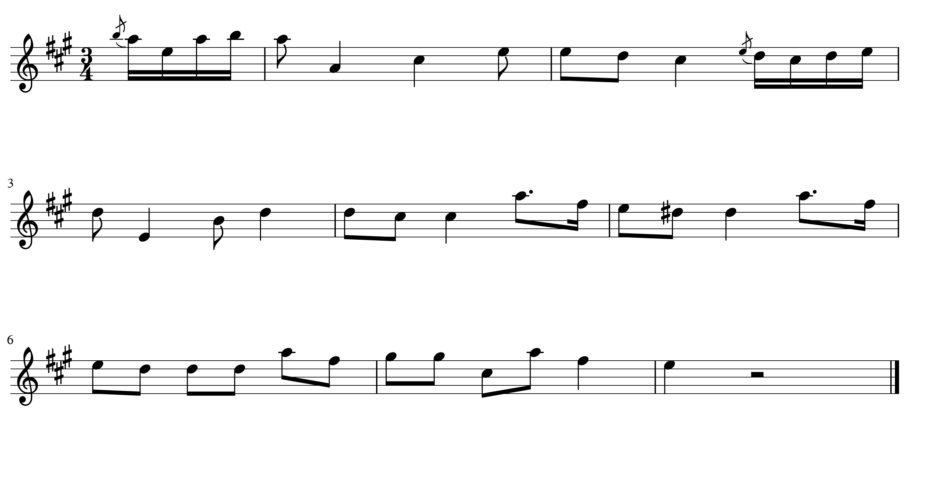
(проигрывается диктант, перед каждым проигрыванием дается настройка в тональности А-dur, дети исправляют ошибки, после отведенного времени на выполнение задания, на экран выводится правильный вариант мелодии)
П.: а теперь прошу сравнить ваш диктант с правильным вариантом.
(после проверки, подводятся промежуточные итоги)
П.: Последняя форма диктанта – это диктант-загадка, своеобразная проверка вашей музыкальной памяти. Я сейчас продиктую ноты мелодии по порядку, вы их запишите на нотном листе, который лежит перед вами, затем должны их пропеть про себя, и если вы узнали мелодию диктанта, оформить ее ритмически.
П.: называю ноты: ре, ми, фа, соль, ля, си, до, си, ля, соль-диез, ля, до, си, ля, соль, фа, си, ля, соль, соль. А теперь выполняем задание.
(команды оформляют диктант ритмически)
П.: после выполнения задания, каждая команда должна пропеть записанную ею мелодию, с дирижированием, после настройки в тональности диктанта.
(команды пропевают диктант, после настройки в тональности G-dur)
(после проверки, подводятся промежуточные итоги)
- Подведение итогов занятия.
П.: А теперь подведем итоги нашего командного соревнования.
(подсчитываются баллы, выявляется команда-победитель)
П.: Я считаю, что команда – победитель заслужила оценку «отлично». А остальные команды – оценку «хорошо».
(выставляются оценки за урок)
- Домашнее задание (раздаются на листочках).
П.: ваше домашнее задание - транспонировать мелодию фото-диктанта на б2 вниз и выучить наизусть.
- Рефлексия урока.
П.: Подошел к концу наш урок, давайте повторим с какими формами диктантов мы с вами сегодня работали.
У.: диктант-калейдоскоп, фото-диктант, ритмический, диктант с перепутанными тактами, диктант с пропущенными знаками альтерации, диктант с ошибками, диктант-загадка.
П.: Хорошо, я думаю, что практические навыки работы с этими формами диктантов вам помогут в работе над мелодическим диктантом. И то, что вы сегодня работали в команде, для вас это было намного интереснее и полезнее, так как вы делились своим опытом и помогали друг другу. А теперь прошу посмотреть на цветные карточки которые лежат у вас на столе, с помощью этих карточек каждая команда выразит свое впечатление от сегодняшнего урока и выставит оценку. Цвета карточек соответствует цвету команды. На карточках изображены интервалы: секунда, квинта и октава. Как звучит секунда?
У.: резко, неприятно!
П.: она будет обозначать, что урок вам не понравился. А как звучит квинта?
У.: пусто!
П.: поэтому она будет обозначать безразличное отношение к уроку. Ну, а чистая октава это совершенный консонанс – поэтому она будет выражать ваше позитивное впечатление – урок понравился! Посоветуйтесь в командах, какую оценку вы ставите нашему уроку, а затем соответствующую карточку вешаем на магнитную доску.
(команды подходят к доске и ставят соответствующий интервал)
П.: Спасибо вам за урок и за вашу оценку! До свидания!

Список литературы
- Программа учебного предмета ПО.02.УП.01. «СОЛЬФЕДЖИО» дополнительных предпрофессиональных программ в области музыкального искусства «Фортепиано», «Народные инструменты» для учащихся 1-8 классов, срок реализации - 8 лет / Разработчики: В. В. Белобородова, И. В. Казанцева. - п. Усть-Ордынский, 2019.
- Музыкальные занимательные диктанты. Для учащихся 4-7 классов ДМШ и ДШМ / Сост. Г.Ф. Калинина. – М., 2001.
- Pedsovet.su: Г.Шутова Типы и виды уроков: классификация. [Электронный ресурс]. – Режим доступа: https://pedsovet.su/metodika/6045_typy_i_vidy_urokov. (Дата обращения: 05.03.2020)
- Социальная сеть работников образования. М. Я. Луцик. Методическое сообщение «Разнообразие форм диктанта, применяемых на уроках сольфеджио в ДШИ». [Электронный ресурс]. – Режим доступа: https://nsportal.ru/kultura/muzykalnoe-iskusstvo/library/2019/01/15/metodicheskoe-soobshchenie-raznoobrazie-form. (Дата обращения: 29.01.2020)
- Урок. РФ. Таблица образовательных технологий, используемая преподавателем Муниципального бюджетного учреждения дошкольного образования детской школы искусств №3 г.Уфа Валеевой Чулпан Зарифовной в классе фортепиано и клавишного синтезатора. [Электронный ресурс]. – Режим доступа: https://урок.рф/library/tablitca_obrazovatelnih_tehnologij_prepodavatelya_d_173402.html. (Дата обращения: 03.02.2020)
- Инфоурок. Типы и формы уроков по ФГОС. [Электронный ресурс]. – Режим доступа: https://infourok.ru/tipi-i-formi-urokov-po-fgos-2122694.html. (Дата обращения: 05.03.2020)
- Социальная сеть работников образования. О. О. Коротченко. Шаблон конспекта открытого урока. [Электронный ресурс]. – Режим доступа: https://nsportal.ru/shkola/materialy-metodicheskikh-obedinenii/library/2019/05/19/shablon-konspekta-uroka. (Дата обращения: 05.03.2020)
- Pedsovet.su: М.Гладко. Технологическая карта урока по ФГОС: образец ТК и правила оформления. [Электронный ресурс]. – Режим доступа: https://pedsovet.su/fgos/6402_technologicheskaya_karta_uroka_obrasez. (Дата обращения: 07.11.2019)
- Сеть образовательных сайтов. О. И. Дунаева. Методика музыкального диктанта и различные формы его проведения. [Электронный ресурс]. – Режим доступа: https://учебныепрезентации.рф/metodika-muzykalnogo-diktanta-i-razlichnye-formy-ego-provedeniya.html. (Дата обращения: 07.11.2019)

